**M1**

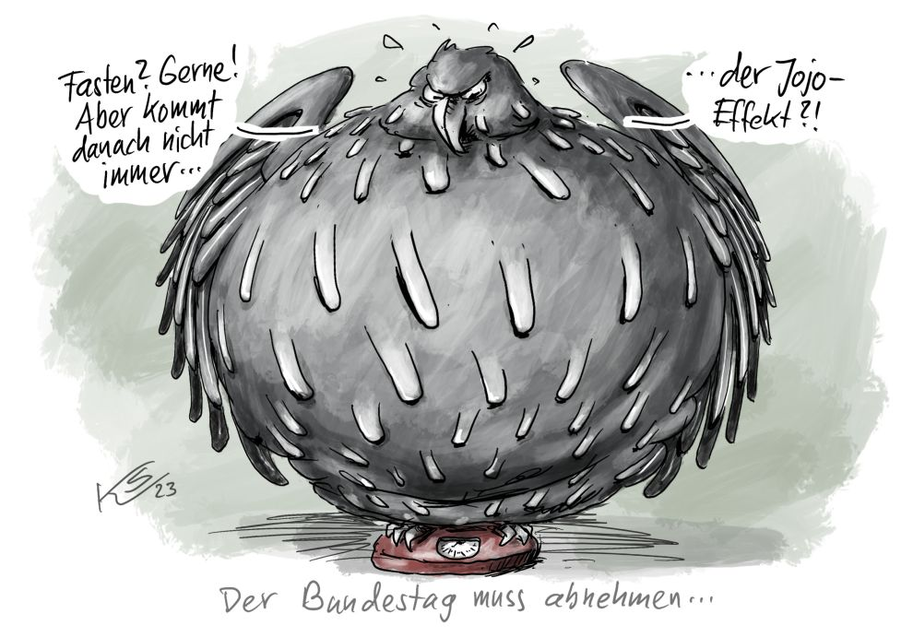

Karikatur von Klaus Stuttmann vom 30.07.2023

<https://www.stuttmann-karikaturen.de/ergebnis/8303> Zugriff 08.12.24

**Arbeitsaufträge:**

1. Analysiert die Karikatur in folgenden Schritten:
2. Beschreibt die Karikatur
3. Erklärt den politischen Kontext der Karikatur.
4. Erläutert die Intention des Karikaturisten.
5. Formuliert mit eueren Erkenntnissen eine weiterführende Leitfrage, die sich auf die dargestellte Problematik bezieht.

**Hinweise zur Karikaturanalyse und Überleitung zur Leitfrage**

Optional benötigen die SuS Hilfsimpulse zur Deutung, da Vorwissen zur Thematik notwendig ist:

* Im Kern spielt die Karikatur auf die Größe des Bundestages an, also die Tatsache, dass im Bundestag 733 statt den vorgesehenen 589 Abgeordneten sitzen
* „Fasten“ steht für eine „Wahlrechtsreform“
* Der „aufgeblähte“ Adler zeigt dieses Phänomen, das auf das bisherige Vorhandensein von Übergangs- und Ausgleichsmandaten zurückzuführen ist
* Der „Jojo-Effekt“ ist hier eine Anspielung auf die Frage, ob das „Abnehmen“ (hier die Verkleinerung des Bundestages durch die Wahlrechtsreform) nachhaltig effizient (wirksam) ist

**Überleitung zur Leitfrage:**

* In der Fortführung dieses Gedankenganges stellt sich demnach die Frage nach der Effizienz/Wirksamkeit der Wahlrechtsreform (v.a. der Zweitstimmendeckelung)
* Daneben bietet sich als Gegensatz die Frage an, ob die Verkleinerung auch insgesamt gerecht ist oder doch zu Ungerechtigkeiten führt

Daraus ergibt sich die Leitfrage:

**Die neue Wahlrechtsreform – effizient und gerecht?**

* Alternativ kann statt effizient auch der Begriff „wirksam“ genutzt werden
* **Es erscheint nicht notwendig, von den SuS zu erwarten, eigenständig auf diese Frage zu kommen, vielmehr steht eine gemeinsame Entwicklung der Leitfrage, durch die unterstützende Moderation der Lehrkraft, im Vordergrund**

**M2**

**Arbeitsauftrag**

Erschließt das Material und erklärt, auf welche Weise der Bundestag zukünftig kleiner werden soll.

**Der Kern der Wahlrechtsreform: Zweitstimmendeckung**

Das bundesdeutsche Parlament ist in den vergangenen Legislaturperioden stetig größer geworden. Aktuell sitzen 733 Abgeordnete im Plenum des Berliner Reichstagsgebäudes – statt der nominell vorgesehenen 598 Abgeordneten. Das hat nicht nur Konsequenzen für die Redezeit der bzw. des Einzelnen, sondern bedeutet auch höhere Kosten. Die Bundesrepublik Deutschland leistet sich nach dem Milliardenstaat China das zweitgrößte Parlament der Welt. Nachdem der Ruf nach einer Verkleinerung des Parlaments in den zurückliegenden Jahren immer lauter geworden war, verabschiedete der Bundestag 2023 mit der Mehrheit der Ampelkoalition schließlich ein neues Wahlrecht, das erstmals bei der Bundestagswahl 2025 zur Anwendung kommen wird.

Bei der Bundestagswahl 2025 haben die Wählerinnen und Wähler weiterhin zwei Stimmen: die **Erststimme** und die **Zweitstimme**. Dieses System ist auch als **personalisierte Verhältniswahl** bekannt. Es kombiniert die Wahl von Direktkandidaten mit der proportionalen Sitzverteilung im Bundestag.

Die Wahlrechtsreform 2023 führt jedoch eine wichtige Veränderung ein: Die **Zahl der Abgeordneten** wird gesetzlich auf **630 Personen**beschränkt.

**Die wichtigsten Änderungen nach der Wahlrechtsreform:**

* **Feste Sitzanzahl:** Die Zahl der Bundestagsabgeordneten wird auf gesetzlich 630 festgelegt. Überhang- und Ausgleichsmandate entfallen vollständig.
* **Zweitstimmendeckung:** Die Sitzverteilung richtet sich ausschließlich nach den Zweitstimmen. Direktmandate zählen nur, wenn sie durch die Zweitstimmen gedeckt sind. Wenn also eine Partei mehr Direktmandate gewinnt, als ihr durch die Zweitstimmen zustehen, entfallen die Direktmandate mit den niedrigsten Stimmenanteilen. Dies nennt man **Zweitstimmendeckung**. Dies soll sicherstellen, dass die Zusammensetzung des Bundestages dem Zweitstimmenergebnis entspricht und keine Überhangmandate entstehen
* **Proportionale Repräsentation:** Die Verteilung der Sitze auf die Landeslisten garantiert, dass die Zusammensetzung des Bundestages dem Zweitstimmenergebnis entspricht.

Quellen: mit Informationen von (bearbeitet) Zugriff: 08.12.2024

* <https://www.bundesregierung.de/breg-de/aktuelles/bundestagswahl-erst-und-zweitstimme-1947318>
* <https://www.bundestagswahl-bw.de/wahlrechtsreform>

**M3 Die neue Wahlrechtsreform – effizient und gerecht?**

**Arbeitsaufträge**

1. Erschließe das Material (M3), indem du mithilfe von M4 entsprechende PRO- und CONTRA-Argumente aus dem Text herausarbeitet. Unterscheide dabei sowohl zwischen PRO und CONTRA als auch zwischen Effizienz und Gerechtigkeit.
2. Priorisiere deine Argumente und lege dich fest, welche beiden Argumente du im Sinne von PRO und CONTRA am wichtigsten findest (M4).
3. Formuliere ein eigenes abschließendes Urteil zur Leitfrage (M4). Nutze dazu deine stärksten Argumente der PRO- und CONTRA-Seite.

Auf Seiten der der Effizienz ist positiv zu bemerken, dass die Zweitstimmendeckung die Berechnung der Sitzverteilung vereinfacht, da sie ausschließlich auf den Zweitstimmen basiert. Dies reduziert die Komplexität und die Notwendigkeit von Ausgleichsmandaten. Besonders wichtig erscheint darüber hinaus, dass das Ziel der Reform erreicht wird: Durch die Vermeidung von Überhangmandaten bleibt die Größe des Bundestages kontrollierbar, was die Arbeitsfähigkeit, Handlungsfähigkeit und Effizienz des Parlaments erhöht. Gleichzeitig verhindert die Neuregelung der Sitzverteilung langwierige Nachverhandlungen und rechtliche Auseinandersetzungen über die Mandatsverteilung.

Auf Seiten der Gerechtigkeit ist als erstes positiv anzumerken, dass die Zweitstimmen die proportionale Sitzverteilung im Bundestag bestimmen. Dadurch wird sichergestellt, dass die Zusammensetzung des Parlaments die Wählerpräferenzen genau widerspiegelt und damit auch gerecht ist. Ohne die Zweitstimmendeckung könnten außerdem Parteien mehr Direktmandate gewinnen, als ihnen proportional zustehen. Dies würde zu einer Verzerrung der Wählerstimmen führen. Die Deckung verhindert diese Ungleichheit. Abschließend als Pro-Argument ist im Sinne der Gerechtigkeit festzustellen, dass jede Stimme das gleiche Gewicht hat, unabhängig davon, ob sie für einen Direktkandidaten oder eine Partei abgegeben wird. Dies stärkt das Prinzip der Wahlgleichheit.

Es gibt allerdings auch gewichtige Argumente, die gegen die Gerechtigkeit und Effizienz der Zweitstimmendeckung sprechen:

Gegen die Effizienz spricht die Einführung der Zweitstimmendeckelung, weil sie das bekannte Wahlsystem komplexer und schwerer nachvollziehbar macht. Dies könnte zu Verwirrung bei den Wählern führen und die Wahlbeteiligung verringern – das wäre wenig effizient. Die Deckelung könnte aber auch zu einer instabilen Sitzverteilung führen, wenn viele Direktmandate nicht berücksichtigt werden. Dies könnte die Regierungsbildung erschweren und die Effizienz des Parlaments beeinträchtigen.

Gegen die Gerechtigkeit spricht, dass Kandidaten, die in ihrem Wahlkreis die meisten Stimmen erhalten haben, dennoch nicht in den Bundestag einziehen könnten, wenn ihre Partei nicht genügend Zweitstimmen hat. Dies kann als ungerecht empfunden werden, da die direkte Wahlentscheidung der Wähler im Wahlkreis nicht respektiert wird. Darüber hinaus haben kleinere Parteien, die möglicherweise in einigen Wahlkreisen stark sind, aber insgesamt weniger Zweitstimmen erhalten, einen Nachteil. Dies könnte die Vielfalt im Bundestag einschränken. Als letztes sei genannt: das System kann für viele Wähler schwer verständlich sein. Die Bedeutung der Erst- und Zweitstimme und deren Auswirkungen auf die Sitzverteilung sind nicht immer klar. Dies könnte das Vertrauen in das Wahlsystem beeinträchtigen.

Quelle: mit Informationen von:

* <https://www.bundestag.de/dokumente/textarchiv/2024/kw31-bundesverfassungsgericht-wahlrecht-1013532> Zugriff 08.12.2024

**M4 Ein Urteil bilden: Die neue Wahlrechtsreform – effizient und gerecht?**

|  |  |  |
| --- | --- | --- |
| Kategorie | Pro: effizient und gerecht | Contra: ineffizient und ungerecht |
| Effizienz |  |  |
| Gerechtig-  keit |  |  |
| **Priorisierung:**  meine zwei stärksten PRO und CONTRA-Argumente |  |  |
| Meine persönliche Stellungnahme: | | |
|  | | |

**Lösung Argumente**

|  |  |  |
| --- | --- | --- |
| Kategorie | Pro: effizient und gerecht | Contra: ineffizient und ungerecht |
| Effizienz | * Klare Sitzverteilung: Die Deckelung vereinfacht die Berechnung der Sitzverteilung, da sie ausschließlich auf den Zweitstimmen basiert. Dies reduziert die Komplexität und die Notwendigkeit von Ausgleichsmandaten. * Stabilität des Parlaments: Durch die Vermeidung von Überhangmandaten bleibt die Größe des Bundestages kontrollierbar, was die Arbeitsfähigkeit und Effizienz des Parlaments erhöht. * Vermeidung von Verzögerungen: Die klare Regelung der Sitzverteilung verhindert langwierige Nachverhandlungen und rechtliche Auseinandersetzungen über die Mandatsverteilung. | * Verkomplizierung des Wahlverfahrens: Die Einführung der Zweitstimmendeckelung macht das Wahlsystem komplexer und schwerer nachvollziehbar. Dies könnte zu Verwirrung bei den Wählern führen und die Wahlbeteiligung negativ beeinflussen. * Potenzielle Instabilität: Die Deckelung könnte zu einer instabilen Sitzverteilung führen, wenn viele Direktmandate nicht berücksichtigt werden. Dies könnte die Regierungsbildung erschweren und die Effizienz des Parlaments beeinträchtigen. |
| Gerechtigkeit | * Proportionale Repräsentation: Die Zweitstimmen bestimmen die proportionale Sitzverteilung im Bundestag. Dadurch wird sichergestellt, dass die Zusammensetzung des Parlaments die Wählerpräferenzen genau widerspiegelt. * Vermeidung von Überhangmandaten: Ohne die Deckelung könnten Parteien mehr Direktmandate gewinnen, als ihnen proportional zustehen. Dies würde zu einer Verzerrung der Wählerstimmen führen. Die Deckelung verhindert diese Ungleichheit. * Gleichwertigkeit der Stimmen: Jede Stimme hat das gleiche Gewicht, unabhängig davon, ob sie für einen Direktkandidaten oder eine Partei abgegeben wird. Dies stärkt das Prinzip der Wahlgleichheit. | * Verlust von Direktmandaten: Kandidaten, die in ihrem Wahlkreis die meisten Stimmen erhalten haben, könnten dennoch nicht in den Bundestag einziehen, wenn ihre Partei nicht genügend Zweitstimmen hat. Dies kann als ungerecht empfunden werden, da die direkte Wahlentscheidung der Wähler im Wahlkreis nicht respektiert wird. * Benachteiligung kleinerer Parteien: Kleinere Parteien, die möglicherweise in einigen Wahlkreisen stark sind, aber insgesamt weniger Zweitstimmen erhalten, könnten durch die Deckelung benachteiligt werden. Dies könnte die Vielfalt im Bundestag einschränken. * Komplexität und Unverständlichkeit: Das System kann für viele Wähler schwer verständlich sein. Die Bedeutung der Erst- und Zweitstimme und deren Auswirkungen auf die Sitzverteilung sind nicht immer klar. Dies könnte das Vertrauen in das Wahlsystem beeinträchtigen. |